**FIAP**

Engenharia de Software

Ancora Connect



Ayla Carolina Silva Machado - **RM97299**

Gabriel Clemente de Sousa - **RM96652**

Guilherme Quirino de Melo - **RM97241**

Mariana De Moraes Nunes - **RM96736**

**Sumário**

Objetivos _______________________________________________________________ 3

Protótipos_______________________________________________________________ 4

Modelo EntidadeRelacionamento_____________________________________________7

Diagrama de Classes______________________________________________________ 8

Procedimentos___________________________________________________________ 9

**Objetivos**

Nosso objetivo foi criar um gerenciador de eventos online, pensando em impactar as conexões entre os funcionários em multiplataforma, para disseminar a cultura da empresa com os colaboradores. Trazer soluções para o gerenciamento de eventos online, sejam eles ao vivo ou gravados, trazendo um acompanhamento consistente de todos os canais e a possibilidade de monitorar e medir o desempenho de cada evento e participante, de forma que, com uma compreensão clara dos dados, conseguirão otimizar estrategicamente seus resultados, como, por exemplo, para alcançar um público mais amplo interessado no ramo de autopeças, o Ancora Connect Dispõe de um mecanismo de pontuação e recompensa para os participantes mais ativos e engajados em seus eventos e comunidades nele, os pontos são acumulados a cada participação e poderão ser trocados por brindes ou eventos futuros.E isso só será possível graças aos insights detalhados que a empresa terá de seus colaboradores e clientes a partir de uma análise de dados feita pelo próprio sistema com o Ancora Connect, você conseguirá implementar uma estratégia de comunicação Tornam-se imperdíveis.

**Pitch**

<https://www.youtube.com/watch?v=ZxbXRGlunTE>

**Protótipos**

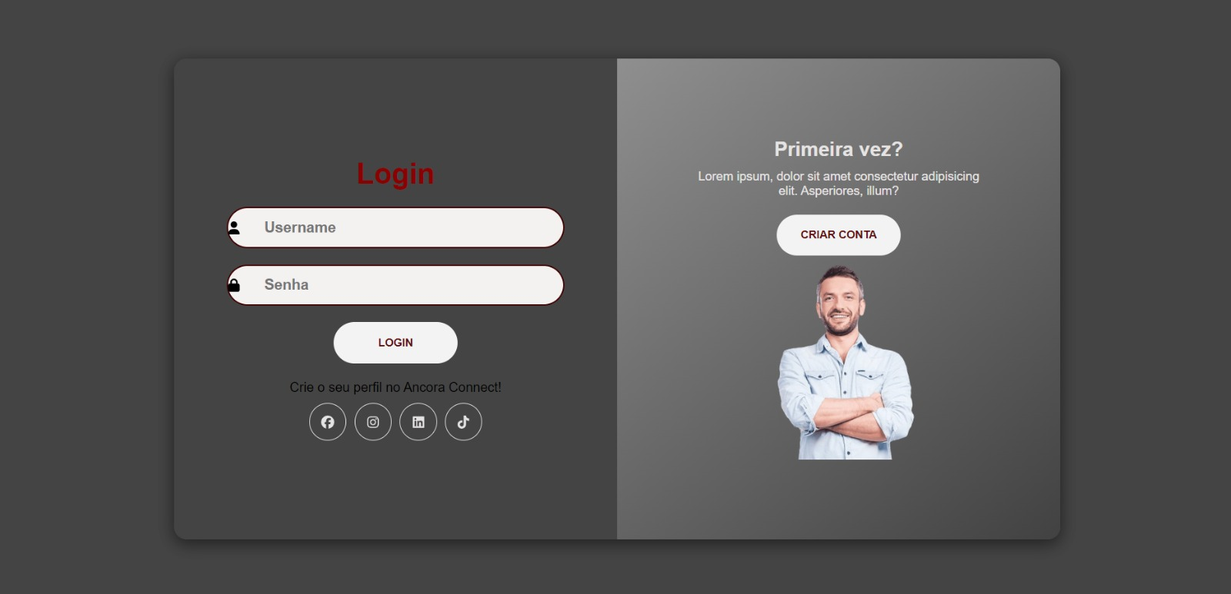

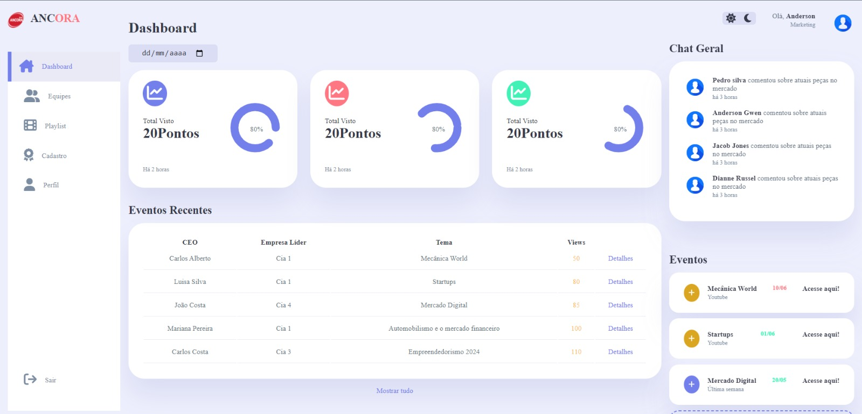

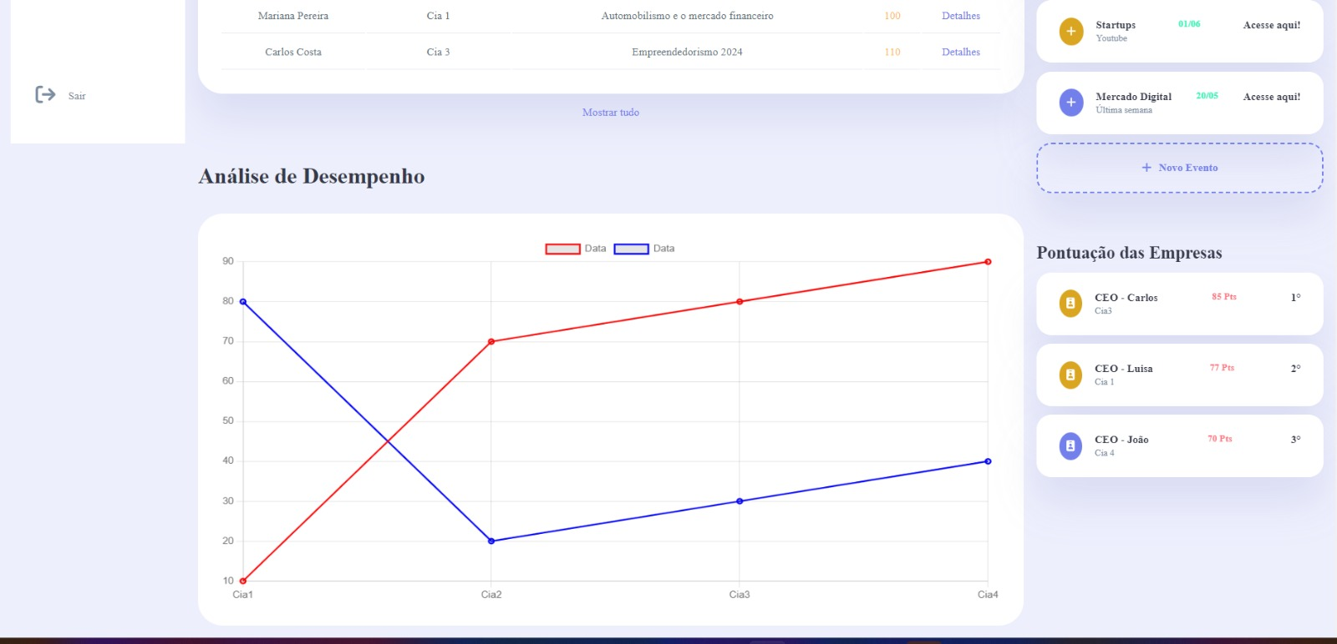

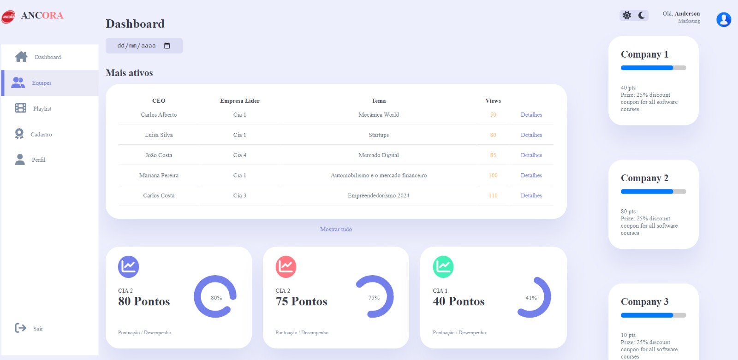

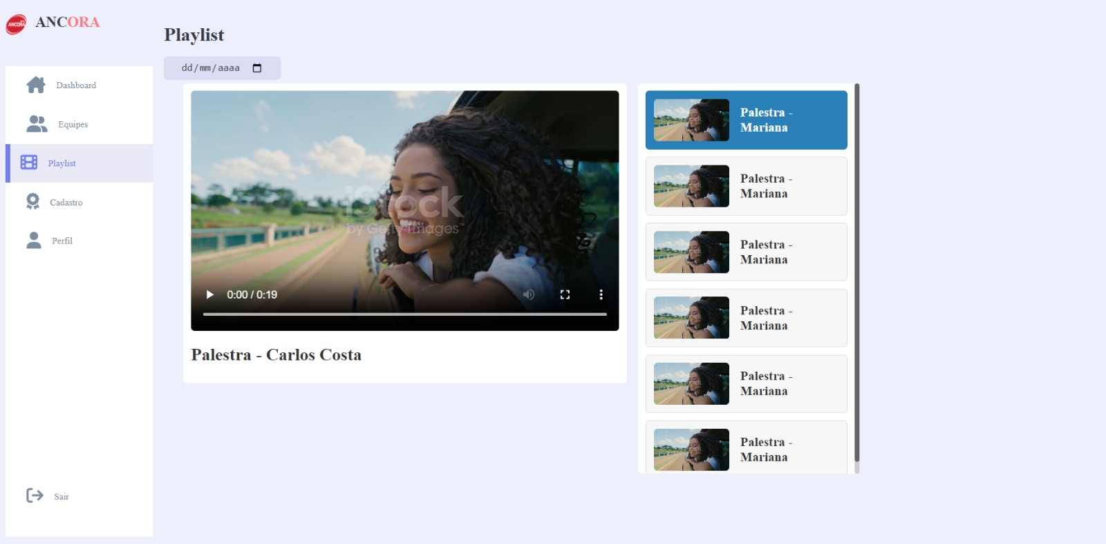

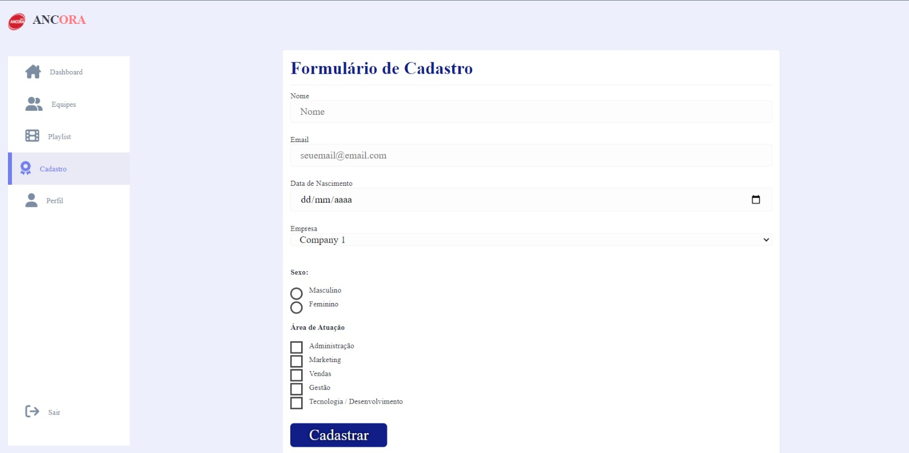

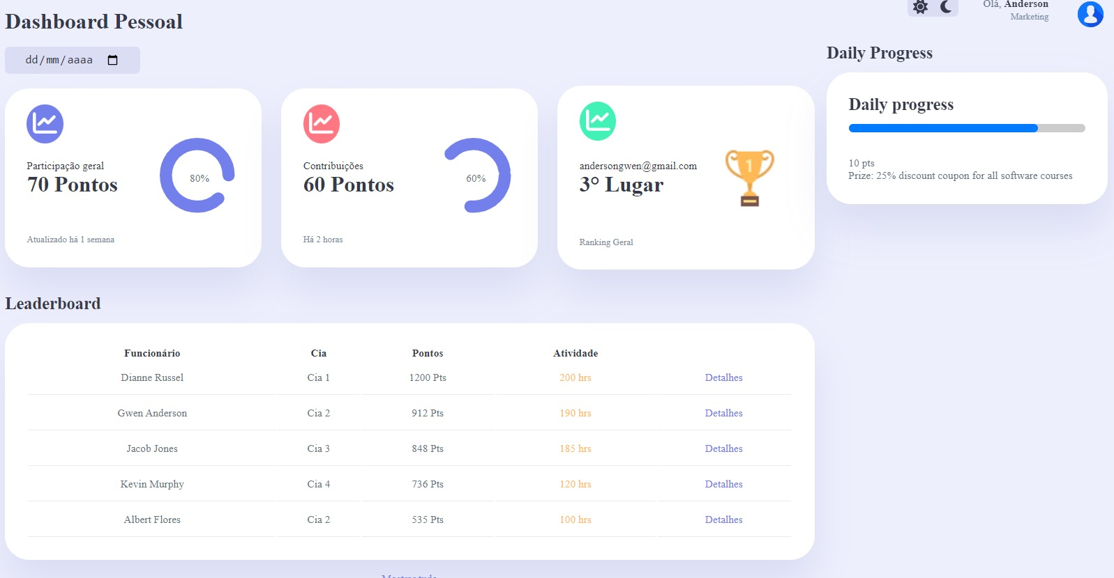

**Modelo Entidade Relacionamento**

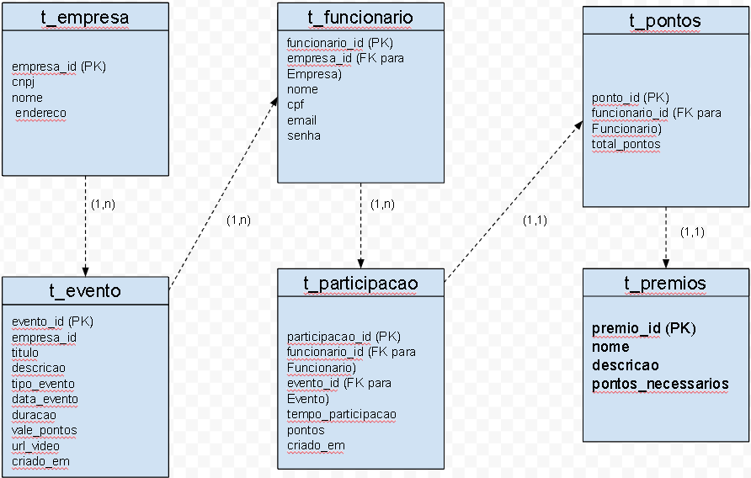

**Procedimento**

criação de uma simples interface

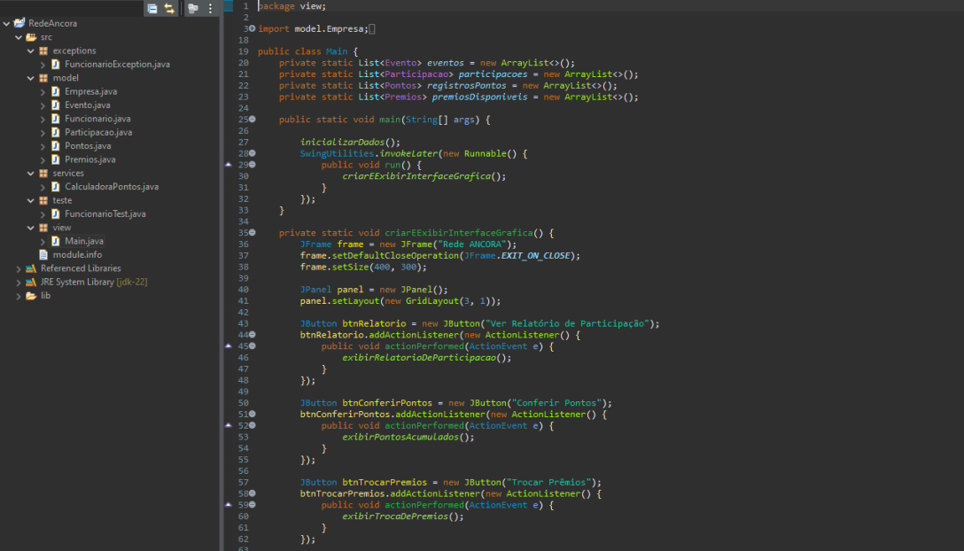

Exibe as opções na interface e pega os gets das classes

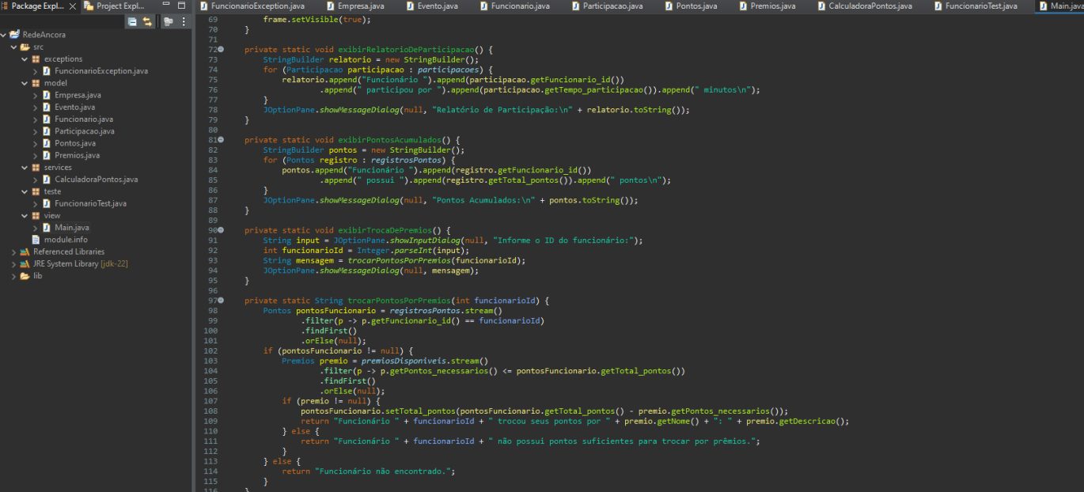

inicializa os dados

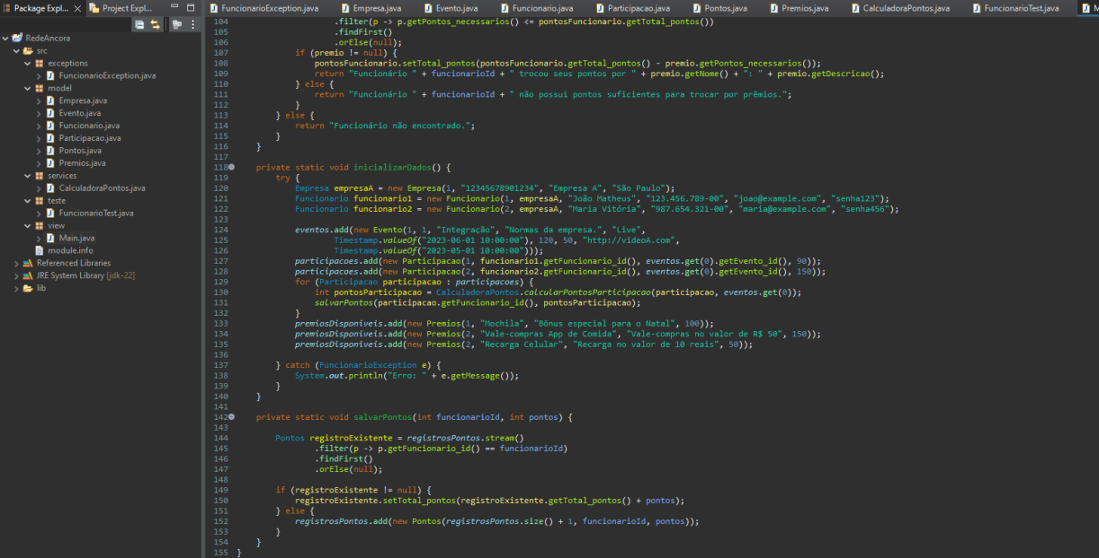

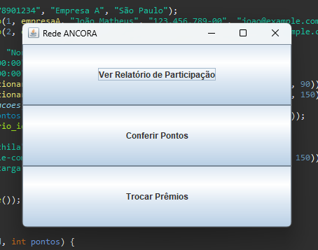

Informações sobre a participação

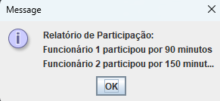

Informações sobre a pontuação

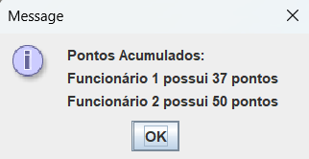

ID funcionário para pesquisa

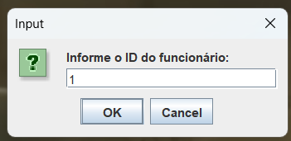

Mensagem de pontos insuficiente

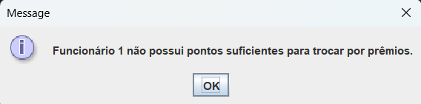

ID funcionário para pesquisa

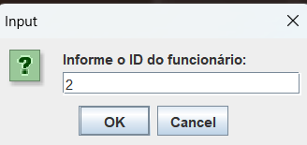

Mensagem de resgate de pontos

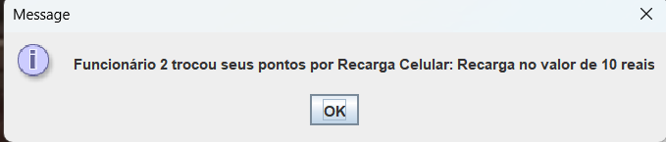

tratamento de exceção do funcionário

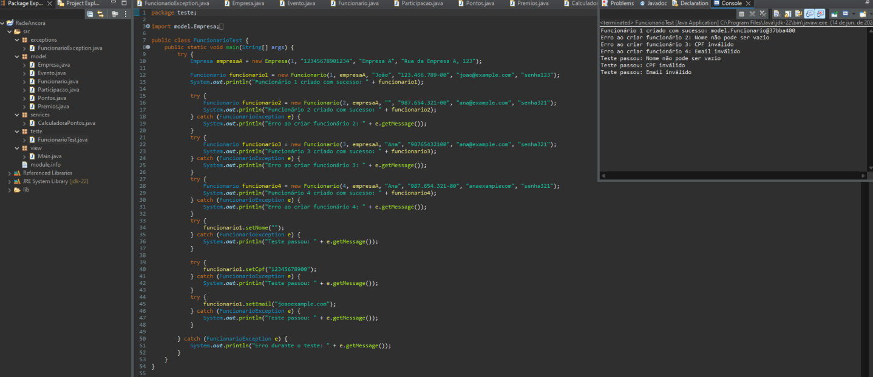

Tabela banco de dados

